Profielkeuzeboekje 2023/2024

Martine de Haan
Frederieke van Perlo
Inhoud
Voorwoord 3
Belangrijke data 3
Profielen 4
Procedure keuzevakken 6
Eindexamencijfer en combinatiecijfer 6
Keuzeproces 7

Voorwoord
Voor je ligt het profielkeuzeboekje. In dit boekje vind je informatie over de verschillende profielen en alles wat daarmee samenhangt. Vanaf periode twee ga je in klas drie aan de slag met je profielkeuze. Voordat je een profiel kiest, is het belangrijk om je te verdiepen in jezelf: wat vind ik leuk, wat zijn mijn interesses en talenten, wat voor type ben ik, en wat voor vakken vind ik interessant? Met dit soort vragen ga je in periode twee met je klasgenoten en je tutor als eerste aan de slag.
Wanneer je meer over jezelf weet ben je beter in staat om de keuze te maken welke vakken je meeneemt naar de bovenbouw en welke vakken je gaat laten vallen. De vakken die je kiest vormen jouw profiel. Als school proberen wij jou zo goed mogelijk te begeleiden bij het maken van deze keuze. Dit doen we door middel van speciale LOB-lessen, voorlichtingen, een online profielkeuzeprogramma en nog veel meer.
In periode drie ga je in een gesprek met je tutor je profielkeuze vastleggen. Wanneer je er niet zo goed uitkomt kun je, eventueel met je ouders, ook een afspraak maken bij een van de decanen. Samen gaan we dan op zoek naar het profiel dat het beste bij jou past.
We wensen je veel succes met kiezen!
Martine de Haan en Frederieke van Perlo (decanaat@celeanum.nl)

Belangrijke data
- 11 december 14.00 – 16.00 uur theatervoorstelling Later begint nu
- Januari: tijdens tutorlessen komen bovenbouwers vertellen over hun profiel(keuze)
- Eind periode 2: leerlingen krijgen adviezen van de docenten over de verschillende vakken voor de bovenbouw
- 7 februari: voorlichtingsavond voor leerlingen en ouders over de nieuwe vakken in de bovenbouw (filosofie, bedrijfseconomie, biologie, natuur leven en technologie (NLT))
- 28 maart: inleveren profielkeuzeformulier

Profielen
In klas 1, 2 en 3 zit je in een vaste klas en volgt iedereen dezelfde vakken. Vanaf klas 4 verandert dit. Je hoeft niet meer alle vakken te volgen, je kiest voor een bepaald profiel (of soms zelfs meerdere profielen). Een profiel is een vakkenpakket dat je (gedeeltelijk) zelf kunt samenstellen. Een profiel bestaat uit drie delen
- Het gemeenschappelijke deel: dit zijn vakken die alle leerlingen volgen en daaraan wordt ongeveer de helft van de studietijd besteed. Grieks of Latijn vallen onder dit gemeenschappelijk deel. Een leerling van het Gymnasium Celeanum is immers verplicht in ten minste één van de klassieke talen eindexamen te doen.
- Het profieldeel: elk profiel heeft zijn eigen twee tot drie kenmerkende vakken. Hierin wordt onderscheid gemaakt tussen de verplichte profielvakken en één of meerdere profielkeuzevakken.
- Het vrije deel: een vrij te kiezen examenvak. Meerdere vakken kiezen kan ook, afhankelijk van het cijfergemiddelde aan het einde van het schooljaar.
De vier profielen zijn:
- Cultuur en Maatschappij (C&M): dit profiel is bedoeld voor mensen die willen doorstromen naar vervolgstudies op het gebied van sociale wetenschappen, geschiedenis, recht, taal, kunst en cultuur.

Denk aan beroepen als uitgever, jurist, advocaat, rechter, psycholoog, archeoloog, musicoloog, historicus, orthopedagoog, bibliothecaris of informatieanalist.

- Economie en Maatschappij (E&M): Mensen die dit profiel kiezen, zullen meestal terechtkomen in banen die iets te maken hebben met economie, arbeid, recht en veiligheid.

De beroepen die hierbij horen zijn bijvoorbeeld: accountant, functies bij een bank, jurist, advocaat, commercieel medewerker, marketingmanager, politicus, hoteldirecteur, belastingadviseur en organisatieadviseur.

- Natuur en Gezondheid (N&G): Dit profiel bereidt in het bijzonder voor op de studierichtingen die met gezondheidszorg en milieu te maken hebben, zoals geneeskunde, farmacie, (medische) biologie, milieukunde.
Concrete beroepen zijn bijvoorbeeld: apotheker, chirurg, bodemkundige, ingenieur, microbioloog, arts, piloot en tandarts.
- Natuur en Techniek (N&T): Profiel Natuur & Techniek is een exact profiel dat voorbereidt op technische studierichtingen.

Beroepen die bij dit profiel horen zijn onder andere architect, chemicus, natuurkundige, wiskundige, econometrist, meteoroloog, bosbouwkundig onderzoeker en IT-specialist.

Hieronder vind je een schematisch overzicht van de profielen:
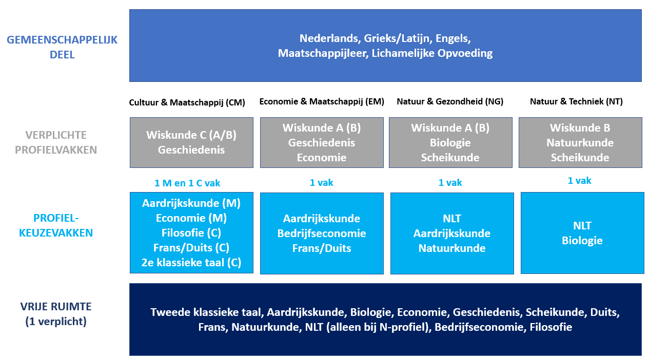
Figuur 1: Overzicht van de profielen

Het basispakket van vakken bestaat uit:
- Vakken in het gemeenschappelijk deel
- Vakken in het profieldeel
- Eén (EM, NT & NG) of twee (CM) verplicht(e) profielkeuzevak(ken)
- Eén verplicht keuzevak in de vrije ruimte (dit is het eerste vak in de vrije ruimte)

Voor meer vakken in de vrije ruimte geldt:
- Tweede vak in de vrije ruimte: gemiddeld eindcijfer 7,0
- Derde vak in de vrije ruimte: gemiddeld eindcijfer 7,5
- Vierde vak in de vrije ruimte: gemiddeld eindcijfer 8,0

Procedure keuzevakken
In de vrije ruimte moet minimaal één vak gekozen worden. Leerlingen krijgen hun eerste vak in de vrije ruimte altijd toegewezen. Een leerling mag twee vakken in de vrije ruimte kiezen bij een gemiddeld cijfer van 7,0 op het eindrapport van klas 3. Dit gemiddelde betreft het gemiddelde van de tot een geheel getal afgeronde eindcijfers. Bij een derde vak geldt de verplichting van een gemiddeld cijfer van 7,5 of hoger op het eindrapport van klas 3 en bij een vierde vak een 8,0 of hoger. De docentenvergadering besluit aan het eind van klas 3 welke vakken in de vrije ruimte gevolgd mogen worden.
Daarna wordt bekeken of er voldoende ruimte is in de clusters om dat vak te kunnen volgen. Clustering in de bovenbouw gebeurt op basis van het aantal leerlingen dat een vak in het profiel of als eerste keuzevak kiest. De maximale groepsgrootte bedraagt 31 leerlingen. ​Wanneer er te veel aanmeldingen zijn voor een vak dan worden eerst de leerlingen met een tweede vak in de vrije ruimte geplaatst, dan de leerlingen met een derde vak en tenslotte de leerlingen met een vierde (of meer) vak. Bij een teveel aan aanmeldingen wordt (een deel van) de plaatsing bepaald door loting. Voorwaarden hiervoor zijn een positief advies voor dat vak en een voldoende eindcijfer.
Voor de overgang tussen klas 4 en 5 en klas 5 en 6 geldt het volgende: mocht een leerling blijven zitten door een onvoldoende bij een tweede (of derde) keuzevak dan kan dit vak afgestoten worden zodat de leerling alsnog bevorderd wordt.
Het eerste vak in de vrije ruimte wordt zonder meer ingeroosterd. Het tweede vak in de vrije ruimte probeert de roostermaker ook in te roosteren; alleen in bijzondere gevallen lukt dat niet. Het derde of vierde vak kan vaak niet (of niet volledig) worden ingeroosterd. In een toetsweek betekent een derde of vierde vak ook dat er geregeld toetsdagen zullen zijn met drie toetsen op één dag.
Bij het invullen van de vrije ruimte is hetvvolgende aandachtspunt van belang:
- Natuur, Leven & Technologie mag alleen gekozen worden bij een NG en NT profiel.
Zo spoedig mogelijk na het eindrapport in klas 3 wordt een brief verstuurd waarop naast de keuzes in het gemeenschappelijk deel en profieldeel, ook aangegeven zal worden welke vakken in de vrije ruimte gevolgd mogen worden.

Eindexamencijfer en combinatiecijfer
Het schoolexamen bestaat uit een schooldeel, het zogenaamde schoolexamen (SE) en uit een landelijk Centraal Examen (CE). Alleen leerlingen die hun schoolexamen volledig hebben afgerond, mogen deelnemen aan het Centraal Examen in mei van hun laatste schooljaar. Op grond van de resultaten van het schoolexamen en het Centraal Examen wordt bepaald of een leerling geslaagd is. Voor de meeste vakken geldt dat het eindexamencijfer voor de helft bepaald wordt door het schoolexamen en voor de helft door het Centraal Examen. Sommige vakken worden echter afgesloten met alleen een schoolexamen. Dit zijn de vakken maatschappijleer en NLT. Ook maken de leerlingen in de vijfde en zesde klas een profielwerkstuk. Het gemiddelde cijfer van maatschappijleer en het profielwerkstuk (het combinatiecijfer) wordt apart vermeld op de eindexamenlijst en geldt als een volwaardig examencijfer.

Keuzeproces
In periode 2 begint het profielkeuzetraject. Onder andere bezoek je de toneelvoorstelling Later begint nu. De voorstelling geeft inzicht in wat een keuze eigenlijk is en hoe een keuzeproces werkt. Houd je mail in de gaten voor meer informatie.
Vanaf periode 2 ga je in klas 3 tijdens een speciaal ingeroosterd LOB-uur aan de slag met je profielkeuze. Dat wil zeggen, je gaat uitzoeken welke vakken je meeneemt naar de bovenbouw en welke vakken je gaat laten vallen. Maar voordat je een profiel kiest, is het goed om je te verdiepen in jezelf. Denk hierbij bijvoorbeeld aan de volgende vragen:
- Wat vind ik leuk, wat zijn mijn interesses? (Wat doe je bijvoorbeeld in je vrije tijd?)
- Wat zijn mijn talenten? (Wat heb je bijvoorbeeld gedaan waar je trots op bent?)
- Wat voor type ben ik? (Welke kenmerken heb je: behulpzaam, praktisch, stressbestendig…)
- Wat voor vakken vind ik interessant?
Je hoeft deze vragen natuurlijk niet alleen te beantwoorden. Tijdens de LOB-lessen gaan we samen aan de slag met deze vragen. Praat er ook met je ouders en vrienden over. Zij kunnen je helpen bij het schetsen van een beeld van jezelf. Daarnaast gebruiken we ter ondersteuning het online profielkeuzeprogramma Qompas.
De vakken die je kiest vormen jouw profiel. Als school proberen wij jou zo goed mogelijk te begeleiden bij het maken van deze keuze:
- vakdocenten geven advies en voorlichting over hun vak;
- er komen bovenbouwleerlingen langs in de klas om te vertellen hoe het is om een bepaald profiel te volgen;
- over de nieuw te volgen vakken wordt voorlichting gegeven;
- tutorgesprekken in periode 2 en 3.
Daarnaast kun je zelf ook van alles doen om tot een betere keuze te komen:
- stel je eigen docent vragen over hoe het vak er in de bovenbouw uit gaat zien;
- ga serieus aan de slag met het profielkeuzeprogramma Qompas;
- praat met je ouders en vrienden over de vakken/het profiel waar je over nadenkt.
Op deze manier zorgen we er samen voor dat je een beter beeld krijgt van alle mogelijkheden zodat je een weloverwogen keuze kunt maken. Wanneer de keuze lastig is en je er met je tutor niet goed uitkomt kun je altijd (met je ouders indien gewenst) een afspraak maken bij één van de decanen. De decanen hebben ook een wekelijks inloopspreekuur. Samen hopen we dan tot een geschikte keuze te komen. In april geef je uiteindelijk via Zermelo je definitieve profielkeuze door.

